

RAPPORT DE PROJET FRONT-END :

SMART BACKOFFICE DASHBOARD - TECHSTORE

Réalisé par :
FATIMA EZZAHRAA MOUSLIH /KAWTAR ZAIM SASSI/ SOUMAYA SAKKAOUI
Encadré par :
MME KHADIJA TELEMCANI

SOMMAIRE :

- Introduction
- Analyse et Conception
  - 2.1. Présentation du sujet : TechStore
  - 2.2. Charte Graphique et Ergonomie
  - 2.3. Architecture Technique (SPA)
- Développement - Module 1 : Gestion des Produits
  - 3.1. Affichage et Liste des produits
  - 3.2. Filtrage et Recherche dynamique
  - 3.3. Formulaire Modal (Ajout/Modification)
- Développement - Module 2 : Gestion des Catégories
  - 4.1. CRUD Catégories
  - 4.2. Interconnexion entre les modules
- Développement - Dashboard et API
  - 5.1. Indicateurs Clés de Performance (KPI)
  - 5.2. Visualisation graphique (Chart.js)
  - 5.3. Intégration API (Gestion des Utilisateurs)
- Difficultés et Solutions
- Conclusion

1. INTRODUCTION
Dans le cadre de notre formation en 3ème année IIR à l'EMSI, le module de Développement Web a pour objectif la maîtrise des fondamentaux du Web : HTML5, CSS3 et JavaScript. Le projet consiste à réaliser une "Single Page Application" (SPA) de type Dashboard sans l'utilisation de Framework (comme React ou Angular), afin de comprendre en profondeur la manipulation du DOM et la gestion des événements.
Nous avons choisi le sujet TechStore, une interface d'administration destinée à la gestion d'un magasin de produits technologiques. Ce rapport présente le processus de développement de cette application, de la conception de l'interface utilisateur à l'intégration de données dynamiques via une API externe, en passant par la gestion du stock en local.

2. ANALYSE ET CONCEPTION

2.1. Présentation du sujet : TechStore
L'application TechStore a pour but de fournir une vue d'ensemble et des outils de gestion pour un administrateur de boutique. Elle se décompose en trois axes principaux :
Gestion des Produits : Suivi du stock, prix et classification.
Gestion des Catégories : Organisation des rayons (ex : Ordinateurs, Smartphones).
Tableau de Bord (Dashboard) : Visualisation statistique de l'état du magasin.

2.2. Charte Graphique et Ergonomie
Pour assurer une expérience utilisateur agréable, nous avons opté pour une interface épurée et moderne, visible sur nos captures d'écran :
- Palette de couleurs : Utilisation d'un thème clair avec des accents Violets (boutons, en-têtes de tableau) pour donner une identité visuelle "Tech" et dynamique.
- Navigation : Une Sidebar latérale fixe à gauche permet de naviguer instantanément entre les sections.
- Modales : Les formulaires d'ajout et de modification s'ouvrent en superposition (pop-up) pour ne pas perdre le contexte de la page.

2.3. Architecture Technique (SPA)
L'application repose sur une structure de fichier unique index.html. La navigation est simulée via JavaScript : au clic sur un lien de la sidebar ("Produits", "Catégories"), le script masque toutes les sections et n'affiche que celle demandée (display : block vs display: none). Les données sont persistées dans le localStorage du navigateur sous forme de chaînes JSON.
.

3. DÉVELOPPEMENT - MODULE 1 : GESTION DES PRODUITS
Ce module est le cœur de l'application. Il permet à l'administrateur de visualiser et manipuler l'inventaire.

3.1. Affichage et Liste des produits
La page "Gestion des Produits" présente un tableau structuré listant l'inventaire actuel. Comme le montre la capture ci-dessous, chaque ligne affiche :
Le Nom du produit.
Le Prix (en MAD).
La Catégorie.
Le niveau de Stock.
Des boutons d'actions (Modifier, Supprimer).
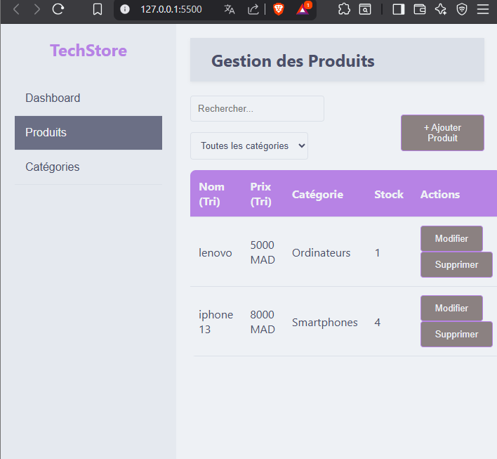
Figure 1 : Interface de gestion des produits avec tableau récapitulatif
Le tableau est généré dynamiquement en JavaScript. Une fonction renderProducts() parcourt le tableau d'objets products stocké en mémoire et crée les éléments <tr> et <td> correspondants.

3.2. Filtrage et Recherche dynamique
Pour faciliter la gestion d'un grand catalogue, nous avons intégré deux outils de recherche en haut de page :
- Barre de recherche : Un champ texte écoute l'événement input. Dès que l'utilisateur tape (ex : "iphone"), la liste se met à jour en temps réel.
- Filtre par Catégorie : Une liste déroulante (<select>) permet de n'afficher que les produits d'une famille spécifique (ex: "Ordinateurs" ou "Smartphones"). Ce menu est alimenté dynamiquement par les données du Module 2.
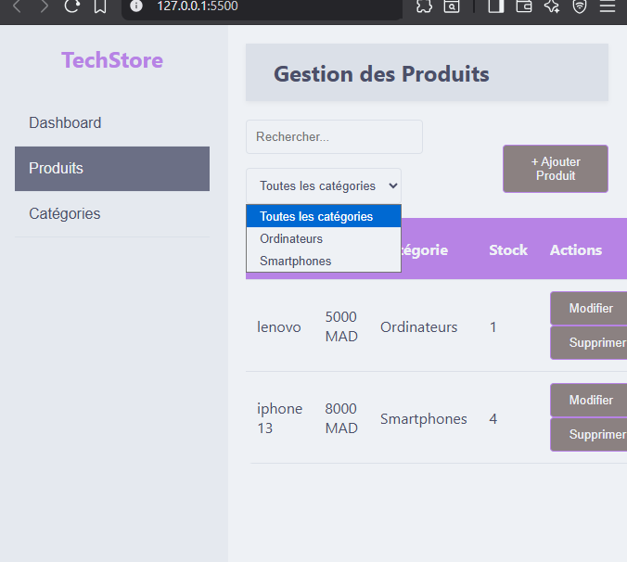
Figure 2 : Utilisation du filtre par catégorie

3.3. Formulaire Modal (Ajout/Modification)
L'ajout d'un produit se fait via une fenêtre modale pour une meilleure ergonomie. Le formulaire demande les informations essentielles : Nom, Prix, Stock et Catégorie. Lors de l'enregistrement, une validation est effectuée (prix positif, champs non vides) avant de sauvegarder l'objet dans le localStorage.
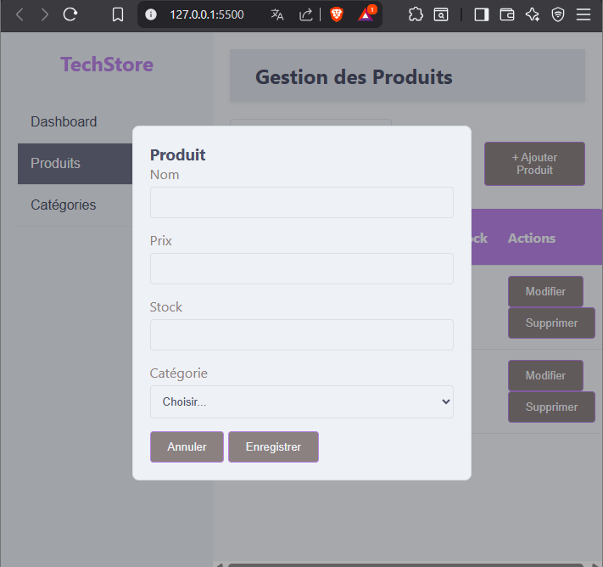
Figure 3 : Fenêtre modale de création d'un produit

4. DÉVELOPPEMENT - MODULE 2 : GESTION DES CATÉGORIES
Ce module permet de structurer l'inventaire. Il est volontairement plus simple que le module Produits, se concentrant sur la définition des familles d'articles.

4.1. CRUD Catégories
L'interface permet d'ajouter de nouvelles catégories via un bouton "+ Ajouter Catégorie" et de supprimer celles existantes. Dans notre exemple, nous avons créé les catégories "Ordinateurs" et "Smartphones".
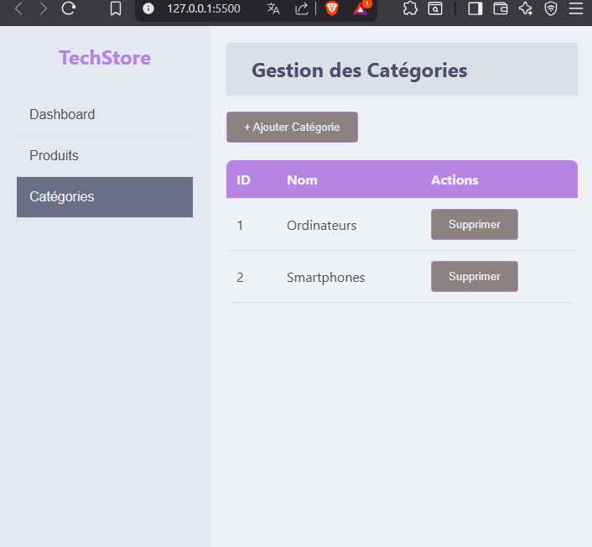
Figure 4 : Liste des catégories disponibles
Le formulaire d'ajout est une modale simplifiée demandant uniquement le nom de la catégorie.

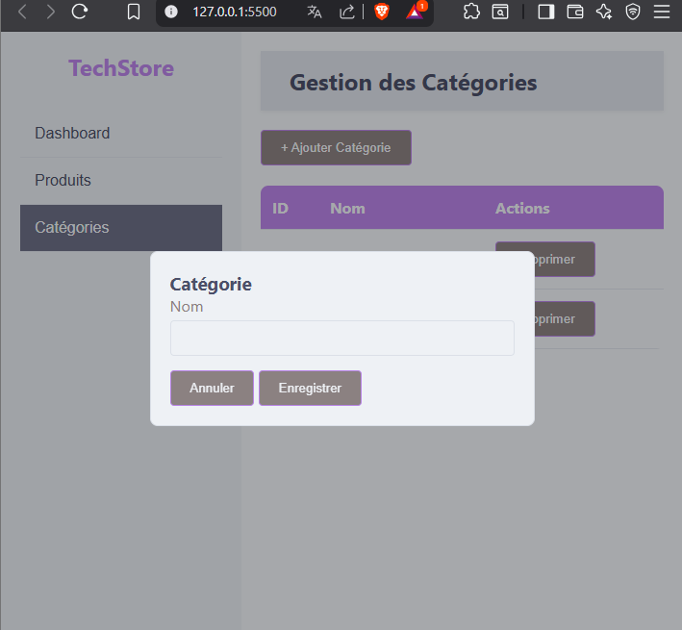

Figure 5 : Modale d'ajout de catégorie

4.2. Interconnexion entre les modules
Un point technique important est la liaison entre les deux modules. Lorsque l'utilisateur crée un produit dans le Module 1, le menu déroulant "Catégorie" récupère automatiquement la liste définie dans le Module 2. Si une catégorie est supprimée ici, nous avons mis en place une logique pour gérer les produits orphelins (ou empêcher la suppression si la catégorie est utilisée).

5. DÉVELOPPEMENT - DASHBOARD ET API
La section Dashboard offre une vision synthétique de l'activité du magasin. Elle combine des calculs locaux et des données externes.
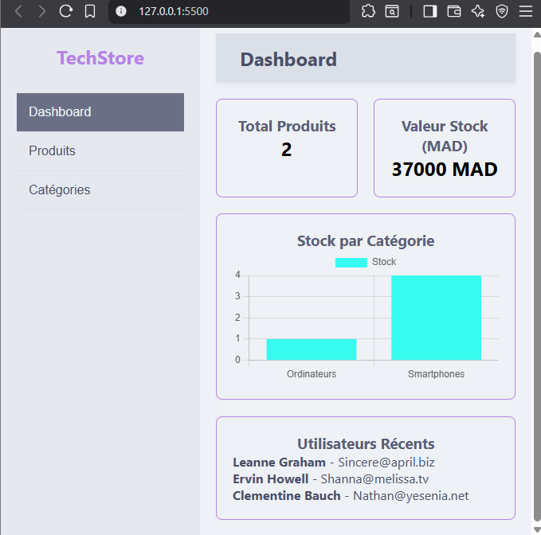
Figure 6 : Vue globale du Dashboard TechStore

5.1. Indicateurs Clés de Performance (KPI)
En haut du Dashboard, deux cartes KPI affichent des métriques calculées en temps réel via JavaScript :
- Total Produits : Compte le nombre d'articles uniques dans le tableau (Exemple affiché : "2").
- Valeur Stock (MAD) : Calcule la valorisation totale de l'inventaire selon la formule : $\sum (Prix \times Stock)$.
  - Dans notre capture : (5000 MAD * 1 Lenovo) + (8000 MAD * 4 iPhone) = 37 000 MAD. Ce calcul automatique prouve la dynamique de l'application.

5.2. Visualisation graphique (Chart.js)
Nous avons intégré la librairie Chart.js pour générer un histogramme ("Stock par Catégorie").
- Axe X : Les catégories (Ordinateurs, Smartphones).
- Axe Y : La quantité cumulée de produits (Stock).
- Données : On observe sur la capture que la barre "Smartphones" est plus haute (4 unités) que "Ordinateurs" (1 unité), ce qui reflète exactement les données saisies dans le Module Produits.

5.3. Intégration API (Gestion des Utilisateurs)
Pour respecter la contrainte d'appel asynchrone (fetch), nous avons intégré une section "Utilisateurs Récents" en bas du Dashboard.
Nous utilisons l'API publique JSONPlaceholder (https://jsonplaceholder.typicode.com/users) pour simuler une liste de clients fidèles ou d'utilisateurs connectés au Backoffice.
Les données affichées (Leanne Graham, Ervin Howell...) proviennent directement de cette API distante, récupérées via une Promesse JavaScript et affichées dynamiquement dans le DOM.

6. DIFFICULTÉS ET SOLUTIONS
Lors du développement, l'intégration de Chart.js a posé un défi particulier : il fallait s'assurer que le graphique se mette à jour ("destroy" et "re-create") à chaque fois que l'on ajoute un produit ou que l'on change une quantité. Nous avons résolu cela en encapsulant la création du graphique dans une fonction updateChart() appelée à chaque sauvegarde.
La gestion des modales en CSS/JS pur a également demandé de la rigueur pour gérer l'ouverture, la fermeture (clic en dehors de la zone) et le remplissage des champs lors de la modification (pré-remplissage).

7. CONCLUSION
Le projet TechStore nous a permis de mettre en pratique l'ensemble des concepts vus en cours. En partant d'une page blanche et sans utiliser de framework, nous avons construit une application fonctionnelle, persistante et connectée.
L'application finale permet une gestion fluide d'un petit stock informatique, avec une interface cohérente (thème violet) et des indicateurs fiables. Ce travail constitue une base solide pour aborder sereinement les frameworks front-end modernes comme React ou Vue.js.

